Сила потиска

**Хидростатички притисак** је притисак у течности која мирује. Потиче од тежине течности а

зависи од дубине *h*, густине течности  и убрзања Земљине теже *g,* тако да се може израчунати применом формуле:

**.**

**Паскалов закон**: притисак се у течностима које мирује преноси равномерно у свим правцима.

Сила потиска је сила која делује на сва тела која се налазе у некој течности, њен правац је вертикалан а смер јој је супротан смеру силе Земљине теже.

Узроци због којих постоји сила потиска су:

- чињеница да је хидростатички притисак већи на већој дубини

- важење Паскаловог закона, односно чињенице да хидростатички притисак на неко тело не делује само смеру деловања силе Земљине теже, већ делује, између осталог, и у супротном смеру.

Анализирајмо ситуацију приказану на слици. Хидростатички притисак не делује само на горњу површину тела већ делује и на бочне стране, као и на доњу површину. Доња страница је, наравно на већој дубини, па је притисак који делује на доњу страницу већи, а самим тим и сила која делује на доњу површину је већа од силе која делује на горњу површину, што се може записати као

**https://sites.google.com/site/fizikazaosnovce678/_/rsrc/1331142735712/podsetnici/sedmi-razred/3-ravnoteza/4-sila-potiska-i-arhimedov-zakon/potisak2.jpg**

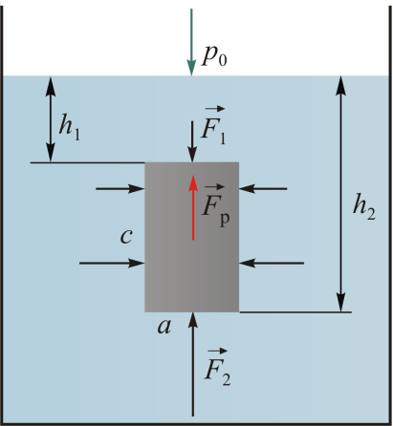

**Сила потиска је заправо резултанта ове две силе**

**https://sites.google.com/site/fizikazaosnovce678/_/rsrc/1331142761605/podsetnici/sedmi-razred/3-ravnoteza/4-sila-potiska-i-arhimedov-zakon/potisak%203.jpg**

Сила потиска се може израчунати применом формуле:

$$F_{p}=ρ∙g∙V$$

где је

- густина течности

- убрзање Земљине теже

- запремина тела на које делује сила потиска

Прилог - извођење формуле за силу потиска:

$$F_{p}=F_{2}-F_{1}= p_{2}∙S- p_{1}∙S=ρ∙g∙h_{2}∙S- ρ∙g∙h_{1}∙S$$

$$F_{p}=ρ∙g∙S∙\left(h_{2}-h_{1}\right)=ρ∙g∙S∙h=ρ∙g∙V$$

Запремина тела је једнака запремини истиснуте течности па формулу за силу потиска можемо записати као

$$F_{p}=ρ∙g∙V_{istisnute tečnosti}$$

Производ запремине и густине је маса, док је производ масе и убрзања Земљине теже тежина, тако да важи такозвани Архимедов закон:

"На тело потопљено, или делимично уроњено у течност, вертикално навише делује сила потиска чији је интензитет једнак тежини телом истиснуте течности**."**

$$F_{p}=Q_{istisnute tečnosti}$$